Instruções:
- Poderá ser realizada em dupla.
- Data da entrega até 23/08/2017
-Inserir a resposta neste documento.

Prática 1 - Linguagem de Programação

1. Dado dois número inteiro positivo n, calcular e imprimir a sua soma.

2. Faça um programa que solicite um número (inteiro/positivo) e imprima-o.

3. Dado um número positivo n, imprimir seu quadrado.

4. Faça um programa que solicite o ano em que uma pessoa nasceu e retorne sua idade.

5. Dado um número inteiro positivo n verificar se é par ou ímpar. Apresente uma mensagem na tela informando o número e o resultado. OBS:% utilizado para calcular o resto.

6. Dados três números, imprimi-los em ordem crescente.

7. Calcular o fatorial de um número fornecido pelo usuário.
A função fatorial de um número natural n é o produto de todos os n primeiros números naturais.
Fat(n)=n!=1.2.3.4...n. Vamos tomar Fat(0)=1.
Resultado esperado:
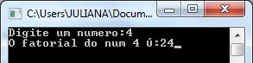

8. Calcular a tabuada de um número fornecido pelo usuário multiplicado de 0 a 12. O resultado deverá ser apresentado da seguinte maneira:
Número x 0 = Resultado1.
Número x 1 = Resultado2.
.
.
.
Número x 10 = Resultado n
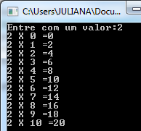

9 - Crie um programa por meio do qual o usuário irá digitar a operação desejada e dois valores, ao final deverá ser exibido o resultado da operação.
Opções disponíveis: 1 – Divisão; 2 – resto da divisão; 3 – adição; 4 – multiplicação.
Obs: Utilizar: do-while (para o menu) e o comando switch.
Resultado Esperado:
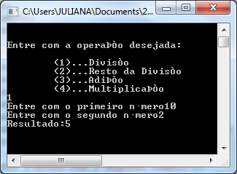

10- Dada uma sequência de números inteiros não-nulos, começando por 1,imprimir seus quadrados.
Resultado esperado:
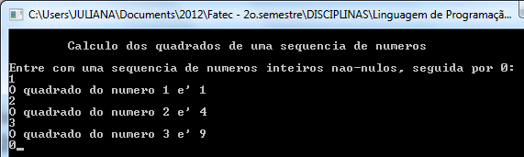

11. Dado um número inteiro positivo n, calcular a soma dos n primeiros números naturais.
Resultado esperado:
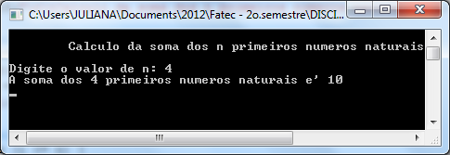

12. Dado um número inteiro positivo n, imprimir os n primeiros naturais ímpares.
Resultado Esperado:
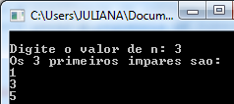

13. Dados um inteiro x e um inteiro não-negativo n, calcular x n.
